1. **سایت دانشگاه علوم پزشکی medilam.ac.ir**

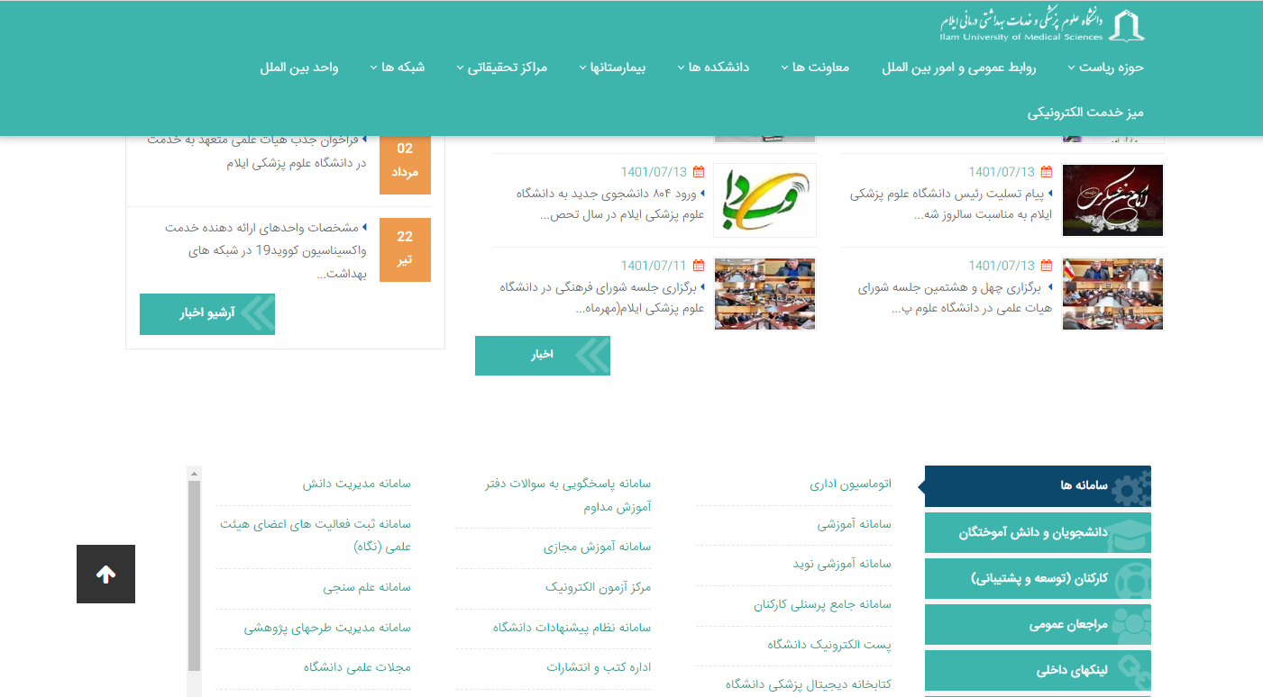

1. **وارد کردن شماره دانشجویی و کد ملی**

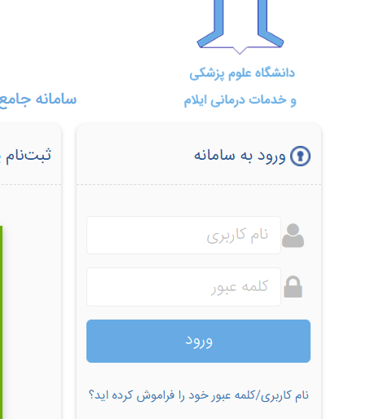

کد ملی

شماره دانشجویی

1. **لیست درخواست ها**

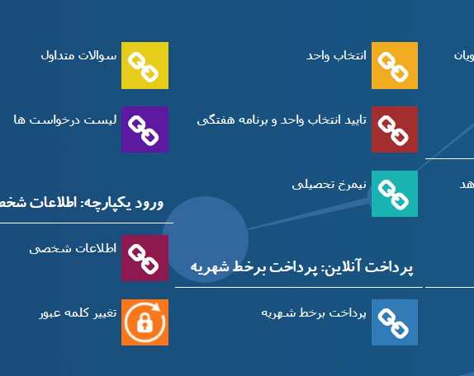

1. **درخواست جدید**

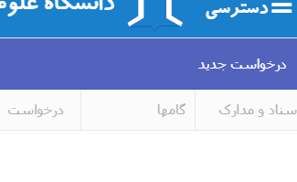

1. **علامت + را برنید**

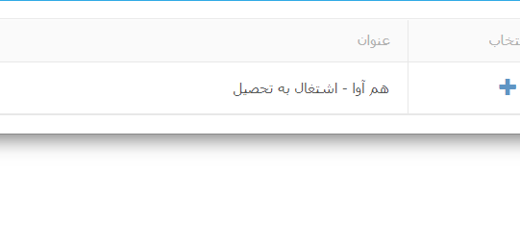

1. **ثبت درخواست**

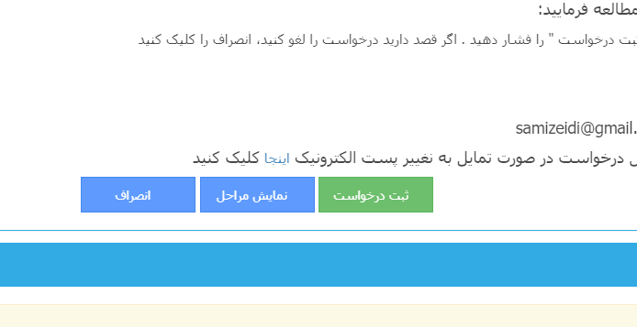

1. **تکمیل اطلاعات درخواست**

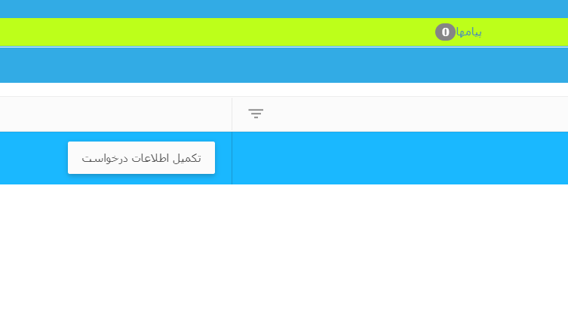

1. **ارگان مربوطه را وارد کنید**

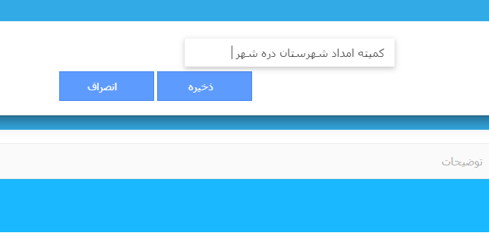

**9-ثبت نهایی درخواست**

